UI 自动化测试文档
Playwright CLI + Claude Code + pytest 完整链路
技术栈：Python · pytest · Playwright sync_api · Allure · Claude Code · Playwright CLi

📋 适用仓库 | 🎯 目标读者 | 📅 版本
ui_auto | 测试工程师 | v1.0 2024-04-24

第一章 | 整体架构与核心概念

1.1什么是 Playwright CLI?
Playwright CLI 是一个命令行工具，它允许 AI 智能体或开发者通过简单的 Shell 命令（如 playwright-cli click e15）来控制浏览器。
它的核心设计理念是 “Token 高效”。它不把所有页面信息都塞给 AI，而是通过“快照”机制，只返回必要的元素引用（比如 e15 代表某个按钮），让 AI 用极低的成本完成复杂的浏览器操作。

1.2 Playwright CLI和 Playwright MCP的区别

维度 | Playwright CLI (新方案) | Playwright MCP (传统方案)
Token消耗 | 极低(省流模式，仅传输指令和简短结果) | 极高(每次交互可能传输完整的DOM树/可访问性树)
状态管理 | 本地文件化(快照存为YAML文件，AI按需读取) | 上下文记忆(页面状态堆积在AI的上下文窗口中)
适用场景 | 长流程自动化、大规模测试、编码智能体 | 短会话探索、需要深度理解页面结构的调试
运行环境 | 需要文件系统权限(读写快照文件) | 无需文件系统，通过协议直接通信(适合沙箱环境)
AI负担 | 轻(只关注指令执行) | 重(需处理大量结构化数据和工具定义)

1.3 为什么CLI更“省流”且适合长任务？
这是两者最本质的技术差异，主要体现在“上下文处理”上：
1.3.1 拒绝“信息过载”
MCP 的问题： 当你用 MCP 点击一个按钮时，它往往会把整个页面的结构（ Accessibility Tree）发给 AI。如果你进行 20 步操作，AI 的“大脑”（上下文窗口）里就堆积了 20 份页面快照。到了第 10 步，AI 可能会混淆，分不清哪个按钮是当前页面的，哪个是上一页的，导致决策变慢甚至出错。
CLI 的做法： 它把页面快照保存在本地磁盘上（YAML 文件）。AI 只需要看最新的快照，或者只读取它关心的元素 ID（如 e15）。旧的页面状态不会污染 AI 的上下文，保证了 AI 在长流程任务中始终保持“清醒”。
1.3.2 工具定义的轻量化
MCP： 需要加载几十个工具定义（JSON Schema），这本身就占用了很多 Token。
CLI： AI 只需要知道几个简单的命令（如 open, click, type），不需要加载复杂的协议模式。

1.4 Playwright CLI 是如何工作的？

当你使用 CLI 时，流程通常是这样的：
- 启动/打开： 你输入 playwright-cli open https://example.com，后台会启动一个守护进程（Daemon）并打开浏览器。
- 获取快照： 你输入 playwright-cli snapshot，它会分析页面，生成一个简化的文本视图，给每个可操作元素编个号（比如 e1: 搜索框, e2: 登录按钮）。
- 执行操作： 你（或 AI）输入 playwright-cli click e2。CLI 告诉浏览器“点击那个编号为 e2 的元素”。
- 结果反馈： 浏览器执行完毕，CLI 返回简单的“成功”或新的快照路径，而不是把整个网页代码吐出来。

1.5 为什么需要这套链路？
在 ui_auto 中，用例执行基于 Python + pytest + Playwright sync_api，但实际开发中最耗时的部分并不是写代码，而是：
- 进入页面后梳理「有哪些功能点要覆盖」
- 找到稳定的元素定位（role / text / label / placeholder）
- 判断哪些操作会触发写入/删除，PRD 环境需要规避

为此，我们引入 Playwright CLI + Claude Code 的组合：
- Playwright CLI：快速识别页面结构、保存登录态、eval 取 DOM 信息
- Claude Code：根据 snapshot 结果，一键生成 meta / feature / case / test_case 四层代码骨架
- pytest + Allure：用例执行、报告生成、企业微信通知

1.6 整体分层架构
项目采用「框架 → 业务封装 → 用例入口」三层约定：

层次 | 目录 | 职责
框架层 | base/ | ProcessTesting / data_channel / run.py 等基础设施
元数据层 | business/meta_objects/ | 页面元素定位 + 基础交互，不编排业务流程
功能层 | business/feature_objects/ | 封装 meta 动作，统一日志输出
场景层 | business/case_objects/ | Allure step + 截图，供 test_case 直接调用
用例入口 | test_case/ | pytest 用例文件 + conftest fixture

1.7 关键调用关系速查
完整的调用链路如下（新同学看这个就够）：
- 你写的页面脚本（meta）→ business/meta_objects/<domain>/<module>.py
- feature 调用 meta → business/feature_objects/<domain>/<module>/feature_*.py
- case 调用 feature + Allure → business/case_objects/<domain>/<module>/case_*.py
- test_case 调用 case → test_case/.../*.py
- fixture 提供 page（course_admin）→ 根 conftest.py + test_case/conftest.py
- run.py 负责选择 env / mark / path → ProcessTesting.run → pytest.main

第二章 | 环境安装与配置

2.1 前置依赖
依赖 | 推荐版本 | 说明
Python | 3.10+ | 项目主语言
Node.js / NVM | 18+ | Playwright CLI 运行环境
playwright-cli | latest | 页面识别 / snapshot / state-save
pytest | 7.x | 用例执行框架
playwright（py） | 1.40+ | sync_api 浏览器控制
Allure | 2.x | 测试报告生成
Claude Code | latest | AI 辅助代码生成（CLI）

2.2 Playwright CLI 安装

方式 A：全局安装（推荐固定环境）
# 全局安装
npm install -g @playwright/cli@latest
# 验证安装
playwright-cli --version

方式 B：npx 临时调用（无需全局安装）
npx --no-install playwright-cli --version
💡 | 建议在团队内统一使用方式 A，避免不同开发者的 CLI 版本不一致导致 snapshot 格式差异。

2.3 Python 依赖安装
# 进入项目目录
cd C:\Users\admin\Desktop\code\ui_auto
# 安装依赖
pip install -r requirements.txt
# 安装 Playwright 浏览器内核
playwright install chromium

2.4 Claude Code 配置（略）

第三章 | Playwright CLI 核心用法

3.1 常用命令速查表
命令 | 用途 / 说明
playwright-cli open --persistent --headed <url> | 打开浏览器（有头 + 持久化 context），用于手动登录
playwright-cli goto <url> | 在当前 session 中导航到目标页面
playwright-cli snapshot | 输出当前页面的可读结构树（含 ref / role / text）★ 最常用
playwright-cli state-save <path> | 导出当前 context 的 storage state（cookies + localStorage）
playwright-cli eval <js> | 在页面执行 JS 表达式并返回结果，快速取 DOM 信息
playwright-cli codegen <url> | 录制操作并生成 Python/JS 代码（辅助参考，不直接用于框架）

3.2 snapshot 详解
snapshot 是页面识别的核心命令。执行后会输出类似以下结构：
$ playwright-cli snapshot
- combobox [ref=s1e18] "课程大类"
- combobox [ref=s1e22] "学段名称"
- button [ref=s1e30] "重置"
- button [ref=s1e32] "查询"
- tab [ref=s1e45] "学段" (selected)
- tab [ref=s1e47] "关联版本"
- button [ref=s1e56] "新增学科"
- button [ref=s1e60] "新增学段"
- row [ref=s1e70]
- cell "语文"
- cell "人教版"
- cell "操作"
重点关注字段：
- ref：Playwright CLI 内部引用 ID，eval 时可用
- role：元素语义角色（button / combobox / tab / row / cell …）
- text：元素可见文本（定位首选）
- placeholder / label：输入框辅助定位

3.3 eval 快速取 DOM 信息
# 获取所有按钮文本
playwright-cli eval "() => Array.from(document.querySelectorAll('button')).map(b=>b.innerText).filter(Boolean)"
# 获取面包屑导航
playwright-cli eval "() => document.querySelector('.breadcrumb')?.innerText"
# 获取所有 placeholder
playwright-cli eval "() => Array.from(document.querySelectorAll('[placeholder]')).map(el=>el.placeholder)"

第四章 | Claude Code 辅助代码生成

4.1 Claude Code 简介
Claude Code 是 Anthropic 提供的 AI 编程助手（CLI 工具），在本项目中承担以下职责：
- 读取 snapshot 输出，自动分析页面功能点
- 按照项目既有代码风格，生成四层代码骨架（meta / feature / case / test_case）
- 自动同步 pytest.ini markers 和 run.py Choice 列表
- 辅助排障：分析错误日志并给出修复建议

4.2 Prompt 模板使用指南
项目提供了 9 类标准 Prompt 模板（见 UI自动化提示词模板.md），覆盖完整链路。以下是最常用的 4 个：

Prompt 01 — 生成 / 更新登录态
打开登录页 https://xxx.com/login（有头模式）。我将手动完成登录。
登录成功后，请把当前浏览器 context 的 storage state 保存到：
C:\xxx\course_admin_auth.json
要求：保存完成后给出文件路径，并确认当前已登录页面 URL。

Prompt 02 — 页面功能点识别
使用已登录态打开页面：<目标页面URL>
通过 Playwright snapshot / 可见元素分析，输出：
1) 页面模块划分（查询区 / 列表区 / 树 / 分页 / 弹窗等）
2) 每个模块的功能点
3) 每个功能点的稳定定位建议（role/text/placeholder/label 优先）
4) 注意事项：PRD 禁止删除；哪些按钮触发写入
最终给出「应覆盖的最小用例路径」。

Prompt 06 — 生成 test_case 用例入口
为 <case class> 生成 test_case 用例入口：
目录：test_case/test_课程后台/test_课程总管理员/<模块目录>/
新建 conftest.py：fixture 使用 page({'plat': Data.course_admin_plat.value})
新建 test_*.py：marks：dx、course、<新mark>；allure epic/feature/story 与模块匹配
同时检查并补齐 pytest.ini 的 markers 列表，若缺少 <新mark> 则添加。

Prompt 07 — mark 一致性校验
每次新增 pytest mark（例如：chinese_writing）时，请自动检查：
1) pytest.ini markers 中是否存在该 mark，不存在则添加
2) run.py 的 --mark click.Choice([...]) 是否包含该 mark，不存在则添加
目标：保证 python run.py --env <ENV> --mark <mark> 可直接执行。
💡 | 复制 Prompt 时请替换尖括号占位符（<目标页面URL> 等），不要遗留原始模板内容。

第五章 | 从零到用例：标准开发流程（SOP）

5.1 完整流程总览
Step | 阶段 | 操作 | 工具
1 | 登录态生成 | playwright-cli open 手动登录 → state-save 导出 JSON | Playwright CLI
2 | 页面识别 | goto 目标页 → snapshot 输出结构 → eval 补充细节 | Playwright CLI
3 | 功能点分析 | 把 snapshot 结果喂给 Claude Code，输出覆盖清单 | Claude Code
4 | 生成 meta | Claude Code 按 Prompt 03 生成页面对象层 | Claude Code
5 | 生成 feature | Claude Code 按 Prompt 04 生成功能层 | Claude Code
6 | 生成 case | Claude Code 按 Prompt 05 生成场景层 | Claude Code
7 | 生成 test_case | Claude Code 按 Prompt 06 生成用例入口 + conftest | Claude Code
8 | mark 同步 | Claude Code 按 Prompt 07 校验 pytest.ini + run.py | Claude Code
9 | 本地跑通 | python run.py --env PRD --mark <mark> --path <file> | pytest / run.py
10 | 排障 | 看日志 / exit code / Allure 报告，定位问题 | Allure / 日志

5.2 Step 1：生成/更新登录态
# 1. 打开登录页（有头 + 持久化 context）
playwright-cli open --persistent --headed "https://xxx.com/login"
# 2. 在弹出的浏览器中手动登录
# 3. 登录成功后导出认证文件
playwright-cli state-save "C:/xxx/course_admin_auth.json"
✅ | 验证：导出时应看到当前 page URL 已在登录后首页，例如 https://xxx.com/courseManagement/#/home
⚠️ | 若浏览器未弹出（无头模式），检查是否漏写 --headed 参数。

5.3 Step 2：进入目标页面并 snapshot
# 进入目标页面
playwright-cli goto "https://xxx.com/courseClassificationConfiguration"
# 输出页面结构
playwright-cli snapshot
snapshot 输出后，重点梳理以下区域：
- 查询区：下拉框（课程大类、学段名称）、重置、查询按钮
- 主体区：tab 切换（学段 / 关联版本）、新增学科、新增学段按钮
- 列表区：表头、数据行、操作列
- 弹窗：新增 / 编辑弹窗内的表单字段

5.4 Step 3~7：Claude Code 生成代码
将 snapshot 输出连同对应 Prompt（见第四章）一起发给 Claude Code，AI 会自动：
- 分析页面模块与功能点，输出覆盖清单
- 生成 meta class（元素定位 + 基础交互）并写入目标文件
- 生成 feature class 并更新 __init__.py 快捷导包
- 生成 case class（含 allure.step + screen_img）并更新 __init__.py
- 生成 test_case 文件 + conftest fixture，补全 markers
💡 | 每一步生成后建议人工 review 一遍定位表达式，确认 role/text 与实际页面一致，再运行。

5.5 Step 8：mark 一致性保障
新增 mark 后必须同步两处，否则 run.py 会报 Invalid value：
# pytest.ini（新增 marker 声明）
[pytest]
markers =
dx: ''
course: ''
chinese_writing: '' # ← 新增
# run.py（新增 click.Choice 选项）
type=click.Choice(['dx', 'course', 'debug', 'math', 'chinese', 'chinese_writing']) # ← 新增

第六章 | 执行链路：run.py → ProcessTesting → pytest

6.1 推荐命令（建议先用TEST环境调试）

跑单个文件（最推荐，避免全量收集）
python run.py --env TEST --mark chinese_writing \
--path "test_case/test_课程后台/test_课程总管理员/test_语文模法写作/test_语文模法写作_课程分类配置.py"

跑单个目录
python run.py --env TEST --mark chinese_writing \
--path "test_case/test_课程后台/test_课程总管理员/test_语文模法写作"

不限定 path（保留原行为）
python run.py --env TEST --mark chinese_writing

6.2 执行链路说明
组件 |  | 职责
run.py |  | 收 env / mark / path 参数，初始化 ProcessTesting 并调用 run()
ProcessTesting.run() |  | 调用 data_channel.put() 初始化数据通道，再执行 pytest.main()
pytest.main() |  | 收集 & 执行用例，输出 allure_result/
Allure |  | 生成 HTML 报告，推送 Jenkins 地址到企业微信
⚠️ | 严禁直接用 python -m pytest 执行用例！DataChannel 未初始化会导致 conftest 在收集阶段崩溃（见第七章 踩坑 1）。

第七章 | 踩坑总结与规避手册

踩坑 1：直接 python -m pytest 导致 DataChannel 未初始化
 | 说明
现象 | conftest import error：TypeError NoneType has no len()，收集阶段直接崩溃
根因 | config/config_test_data.py 的 Data(Enum) 在类定义时立即读取 data_channel，未初始化则报错
规避 | 始终使用 python run.py ...，或改造 Data(Enum) 做懒加载

踩坑 2：-m mark 仍全量收集导致 exit code 137
 | 说明
现象 | 日志持续 pytest_collect_file 收集大量模块，进程被杀（exit 137）
根因 | pytest 先收集 testpaths=test_case 全部文件，再按 marker 过滤，内存/CPU 撑不住
规避 | 使用 --path 限定收集范围（传文件 = 只收集一个文件；传目录 = 只收集一个目录）

踩坑 3：mark 拼写不一致
 | 说明
现象 | Invalid value for '--mark': 'chinese_wright' is not one of [...]
根因 | pytest.ini / run.py / test 文件三处 mark 名不一致
规避 | 新增 mark 后用 Prompt 07 让 Claude Code 自动校验并同步三处

踩坑 4：PRD 环境写/删操作风险
 | 说明
现象 | PRD 数据被误删 / 误写，影响线上业务
根因 | 用例未做环境区分，直接执行了保存 / 删除操作
规避 | PRD 冒烟用例只做「页面元素检查 / 弹窗打开后取消」，不执行保存 / 删除

踩坑 5：浏览器未弹出（无头模式）
 | 说明
现象 | playwright-cli 会话显示 headed: false，看不到浏览器
规避 | 命令中必须加 --headed 参数：playwright-cli open --persistent --headed <url>

第八章 | 代码规范与文件命名约定

8.1 文件命名规则
层次 | 命名示例
meta | chinese_writing_course_classification_configuration.py
feature | feature_chinese_writing_course_classification_configuration.py
case | case_chinese_writing_course_classification_configuration.py
test_case | test_语文模法写作_课程分类配置.py

8.2 meta 层设计原则
- class 内只做元素定位 + 基础交互（点击、填写、断言元素存在）
- 不做业务流程编排（流程交给 feature / case 层）
- PRD 环境：打开弹窗后立即取消，不执行保存 / 删除
- 关键元素用 highlight() 标出，方便调试
- self.document 和 self.path 必须补全

8.3 __init__.py 快捷导包规范
每一层新增 class 后，必须在对应 __init__.py 中添加：
# business/meta_objects/__init__.py
from .course.chinese_writing.chinese_writing_course_classification_configuration import \
ChineseWritingCourseClassificationConfiguration
__all__ = [
...,
'ChineseWritingCourseClassificationConfiguration',
]
⚠️ | 遗漏 __init__.py 导包会导致 from business.meta_objects import * 找不到类，在 feature 层 import 时报 NameError。

第九章 | 项目实践

首先让claude code熟悉整个项目代码，形成长期记忆。每次会话开始时都会加载MEMORY.md
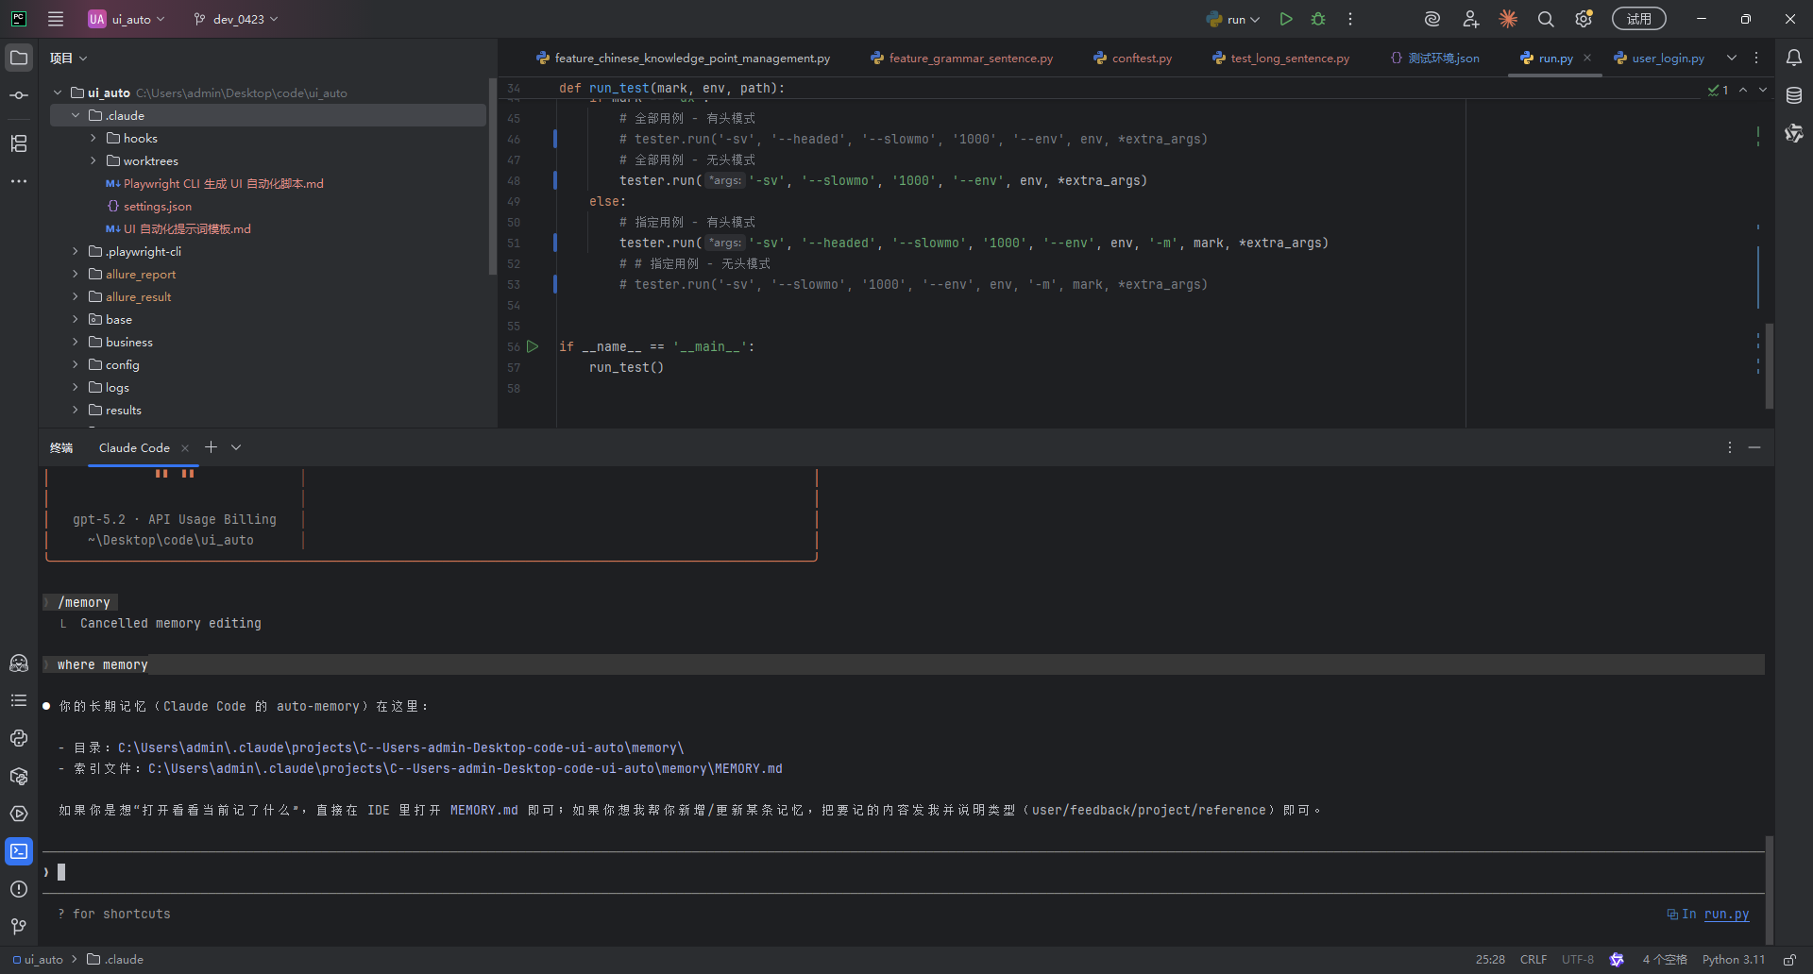

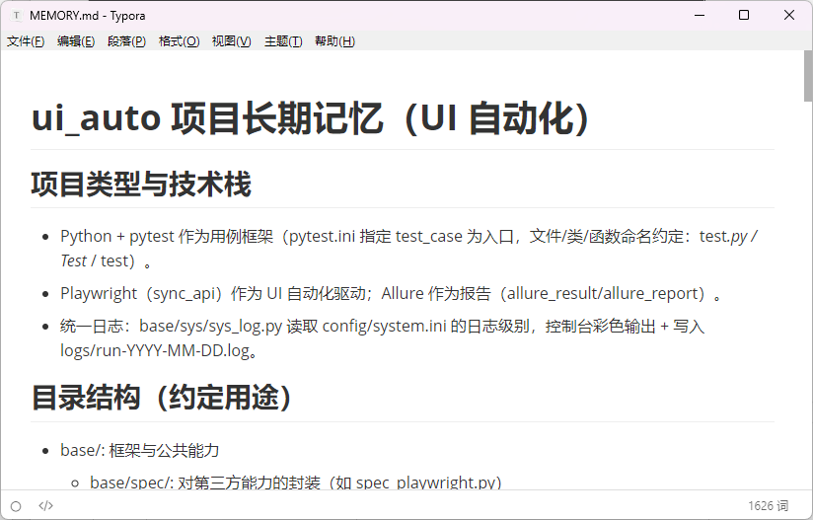

保存/更新登录认证文件
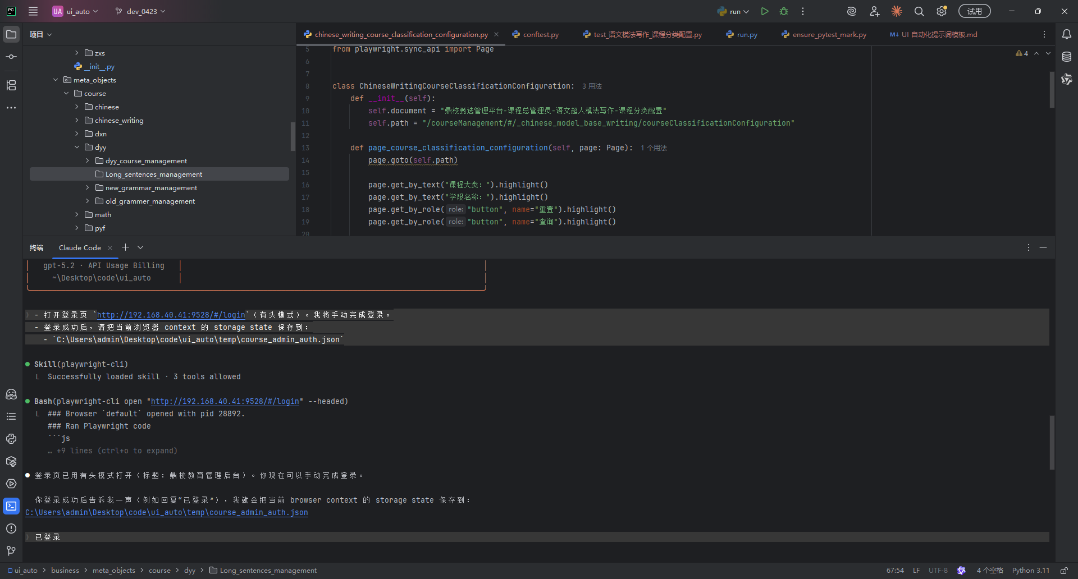

打开目标页面，识别功能点和页面元素
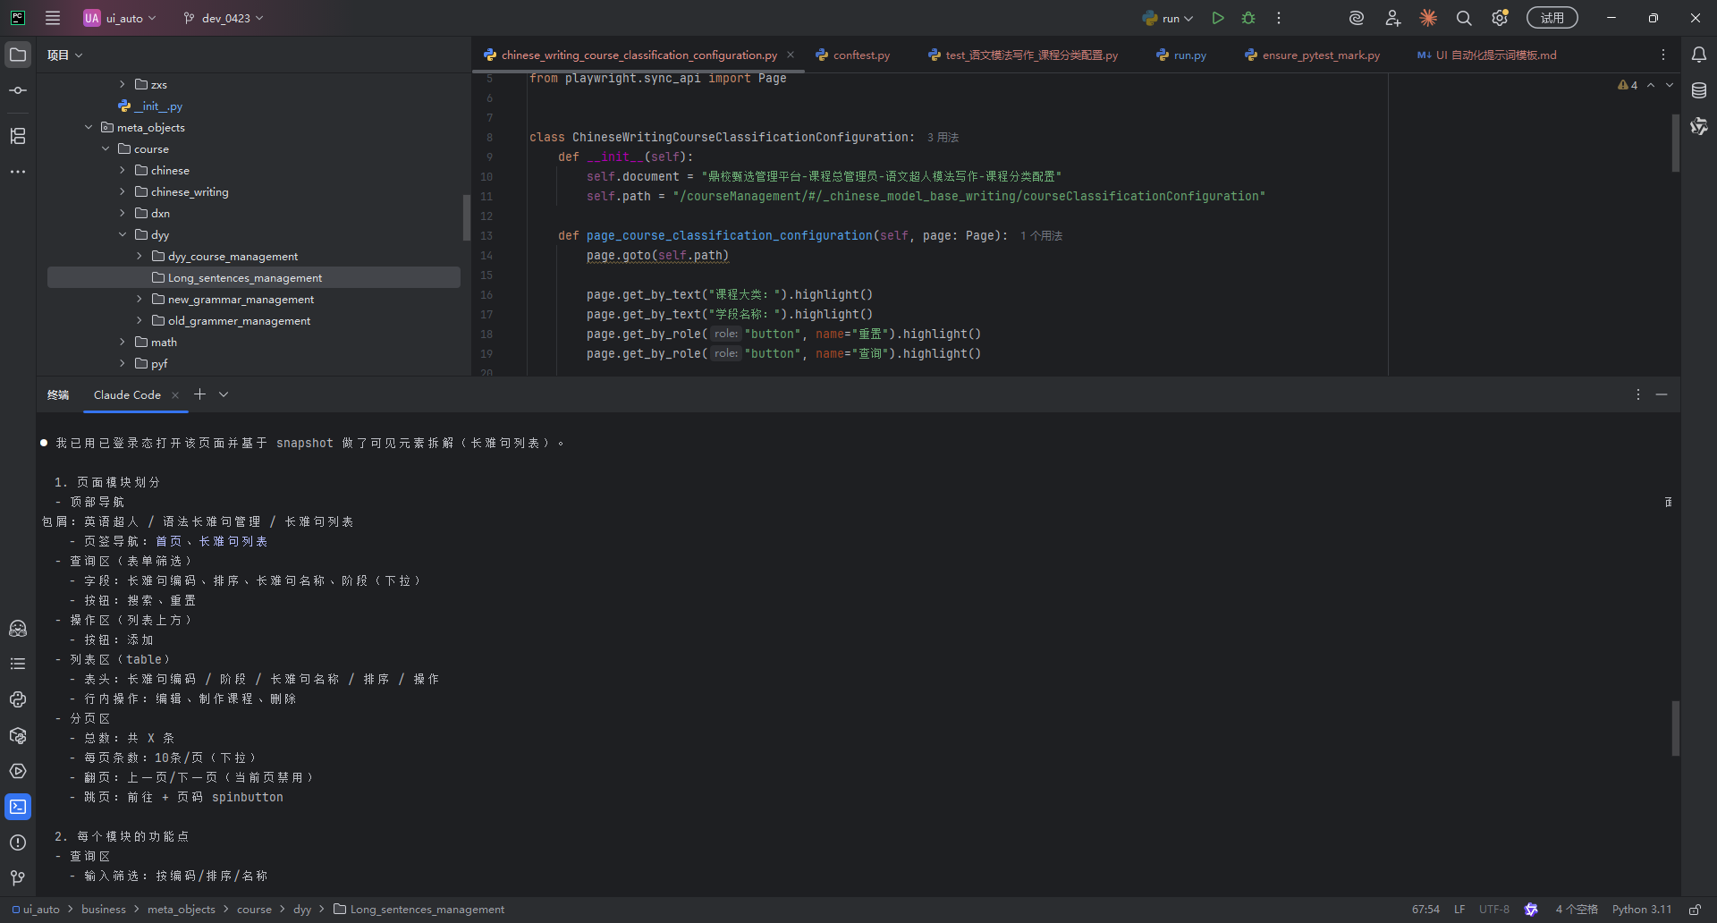
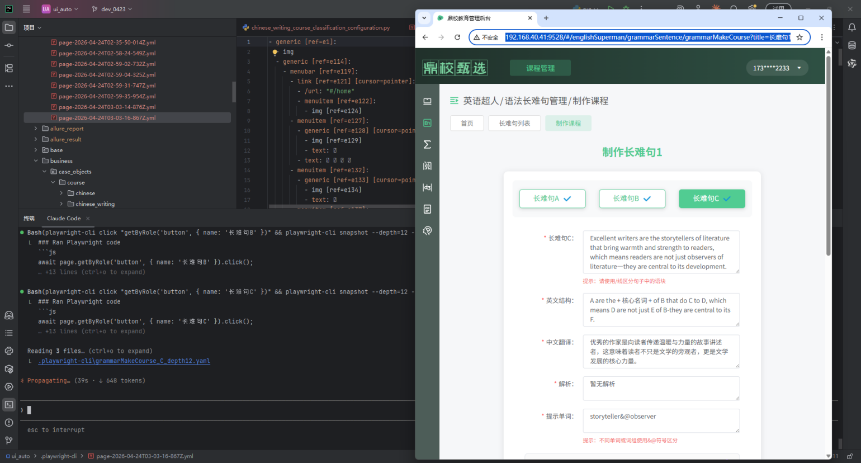

生成meta_objects文件
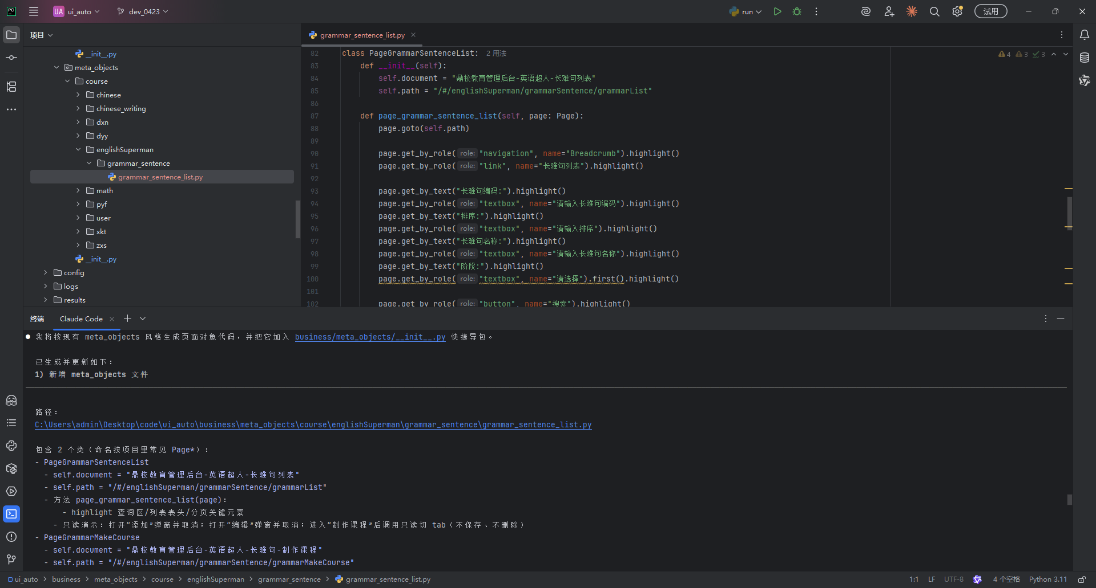

生成feature_objects文件
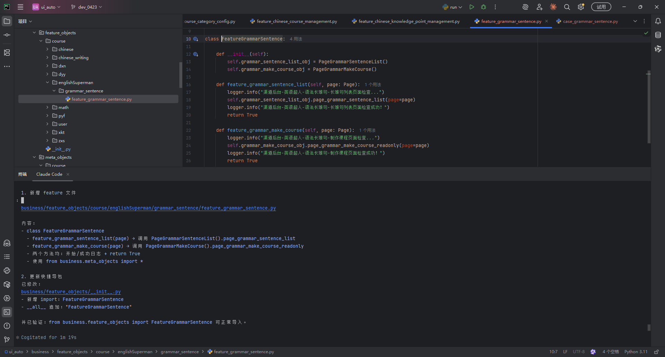

生成case_objects文件
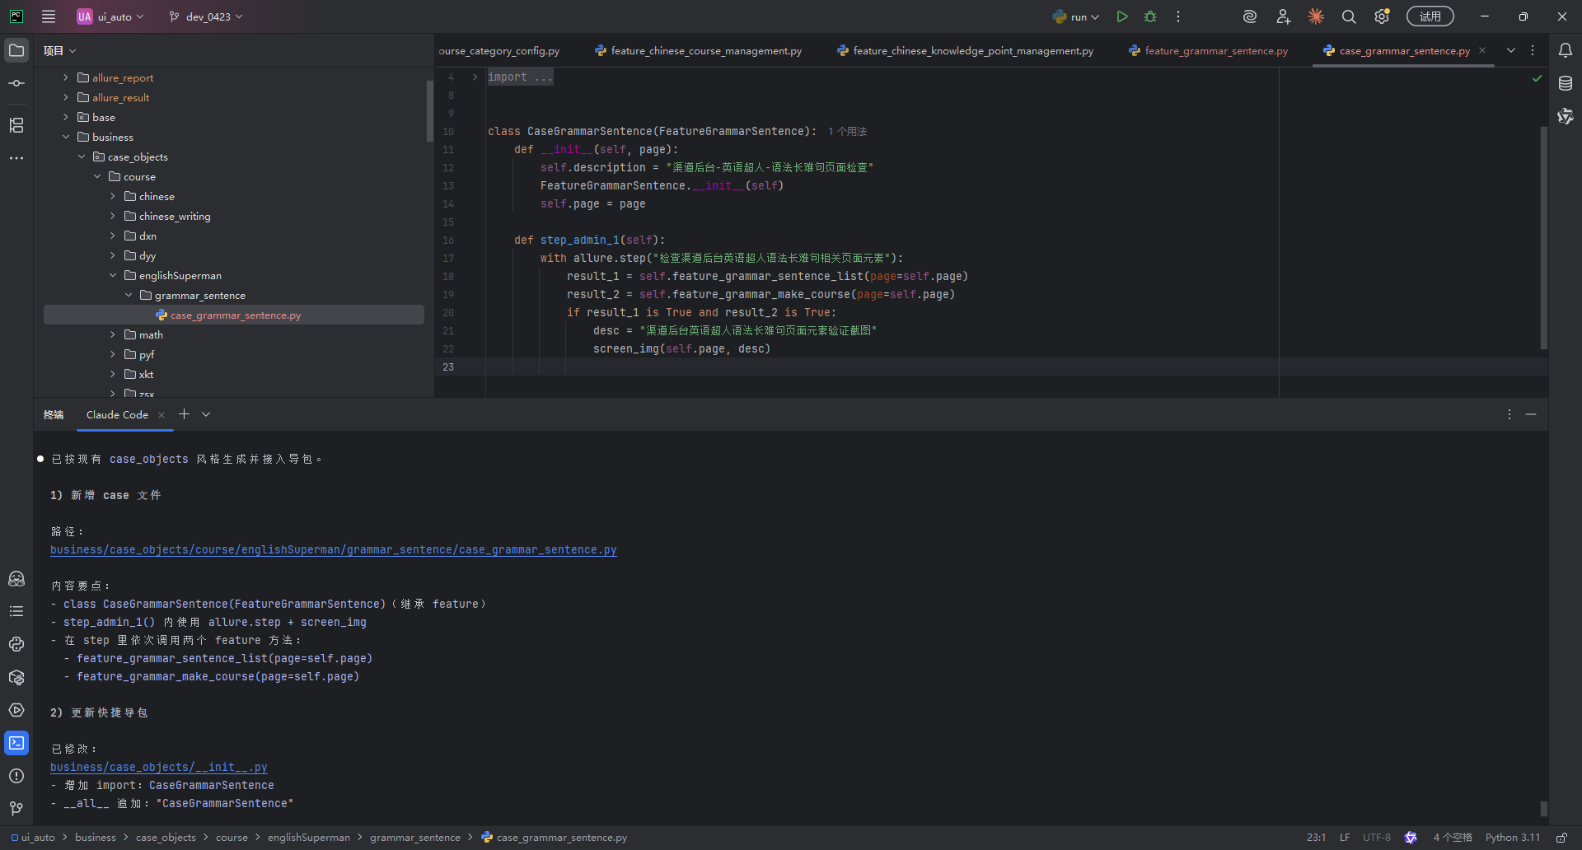

生成test_case文件，并添加mark
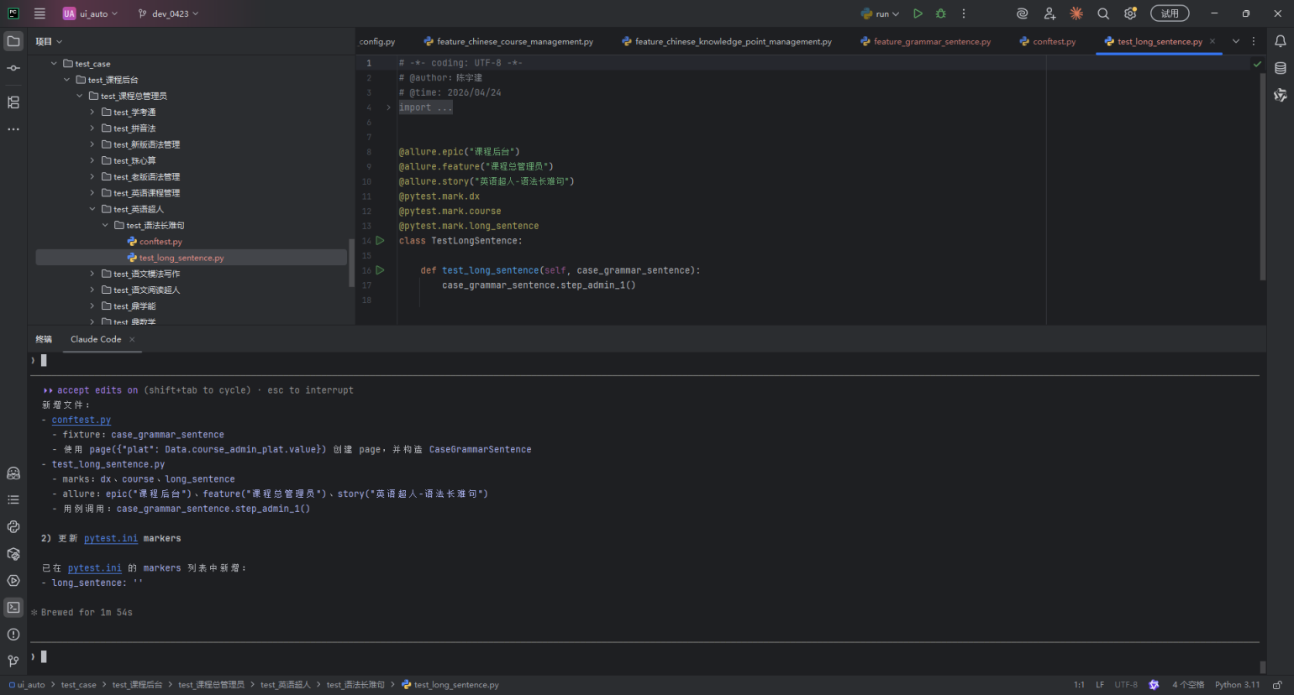

执行用例，生成allure报告
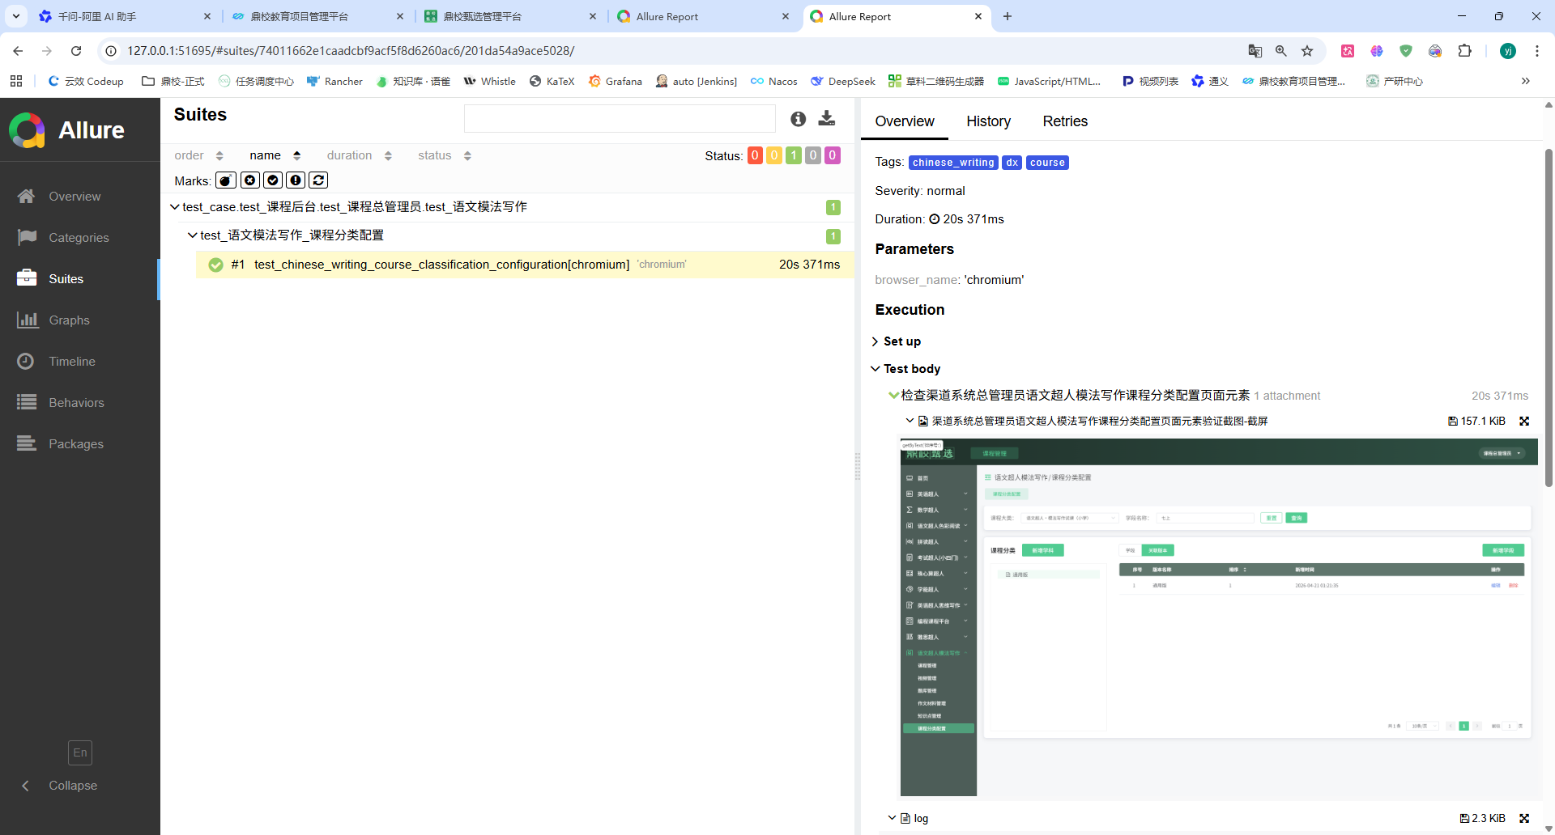
附录 | 快速命令手册（注意替换地址）

A.1 登录态生成 / 更新
playwright-cli open --persistent --headed "https://xxx.com/login"
# 手动登录后：
playwright-cli state-save "C:/Users/admin/Desktop/code/ui_auto/temp/course_admin_auth.json"

A.2 页面识别
playwright-cli goto "<目标页面URL>"
playwright-cli snapshot
playwright-cli eval "() => Array.from(document.querySelectorAll('button')).map(b=>b.innerText).filter(Boolean)"

A.3 跑单文件（推荐）
python run.py --env TEST --mark chinese_writing \
--path "test_case/test_课程后台/test_课程总管理员/test_语文模法写作/test_语文模法写作_课程分类配置.py"

A.4 跑单目录
python run.py --env TEST --mark chinese_writing \
--path "test_case/test_课程后台/test_课程总管理员/test_语文模法写作"

A.5 Prompt 模板索引
编号 | 名称 | 适用场景
01 | 登录态生成 | 首次或 Cookie 过期后重新导出 storage state
02 | 页面功能点识别 | 进入新页面，梳理覆盖清单
03 | 生成 meta_objects | 生成页面元素定位层代码
04 | 生成 feature_objects | 生成功能封装层代码
05 | 生成 case_objects | 生成场景层（含 Allure step）代码
06 | 生成 test_case | 生成 pytest 用例入口 + conftest fixture
07 | mark 一致性校验 | 新增 mark 后自动同步 pytest.ini + run.py
08 | run.py --path 增强 | 解决全量收集 exit 137 问题
09 | 执行与排障 | 区分收集失败 vs 用例失败，定向排查

— END —

